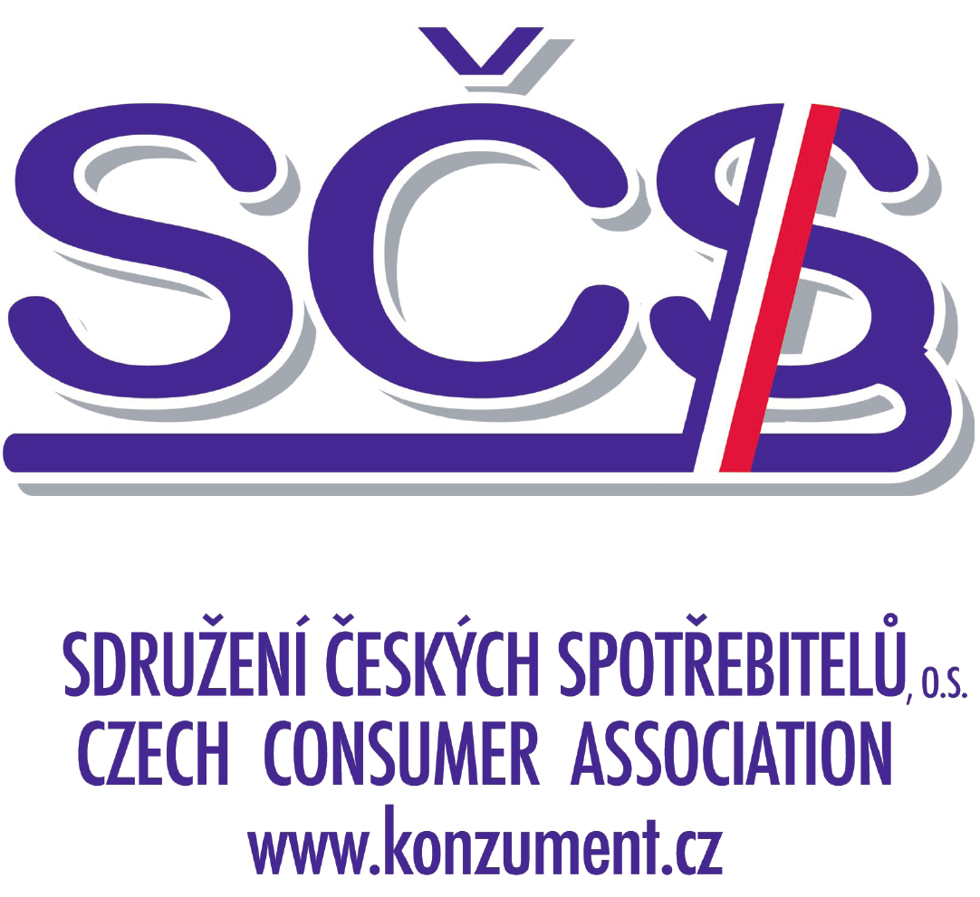 |  | 

SPOLEČNÁ TISKOVÁ ZPRÁVA

Sdružení českých spotřebitelů (SČS),
Komory "SOTKVO"
a Kabinetu pro standardizaci, o.p.s. (KaStan)

DALŠÍ ZNAČKY PRO BEZPEČNÁ DĚTSKÁ HŘIŠTĚ

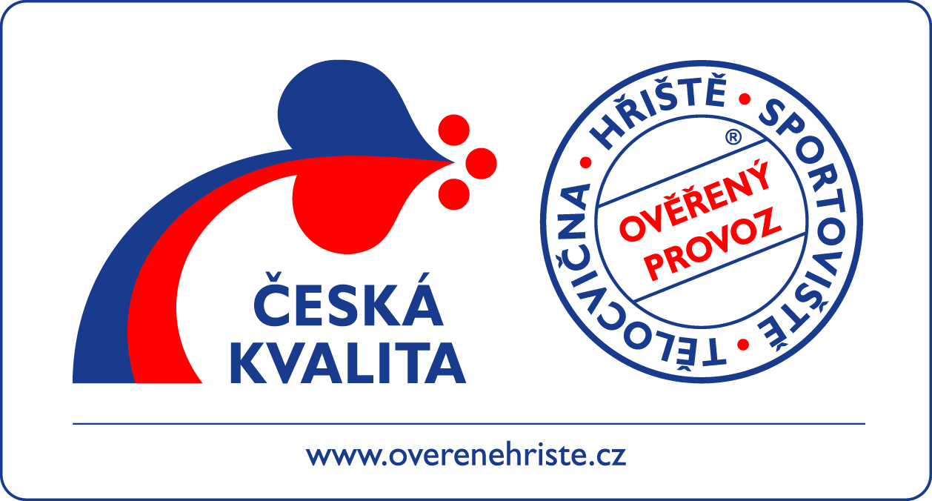

Další dvě dětská hřiště/sportoviště získala v těchto dnech právo nosit značku kvality „Hřiště-sportoviště-tělocvična - OVĚŘENÝ PROVOZ“. Podstatou pro udělení licence k držení značky je ověřená a posléze průběžně ověřovaná kvalita a bezpečnost provozu. Je přijatá do programu Česká kvalita, garantovaného v rámci Národní politiky kvality, což zdůrazňuje její kredibilitu.
K předání došlo při slavnostní příležitosti Večera s Českou kvalitou, pořádaného v rámci měsíce kvality v Praze dne 3. listopadu (viz též www.npj.cz). Byl tak završen proces vstupního auditu a certifikace bezpečného provozu multifunkčního sportoviště v lesoparku J. Potůčka v Trnové - Pardubicích a areálu účelových sportovišť a dětského hřiště Masná v Praze a novými držiteli oprávnění se stali provozovatelé uvedených oceněných zařízení – městská část Praha 1 a městský obvod Pardubice VII.
Je bohužel neřídkým jevem, že děti a mládež na hřištích, sportovištích, v tělocvičnách a v podobných zařízeních dojdou újmy na zdraví a někdy i na životě. Přitom zodpovědnost za bezpečnost poskytované služby na těchto zařízeních jde plně na vrub jejich provozovatelům / zřizovatelům. Nedávná kontrolní akce České obchodní inspekce prokázala velmi neblahou aktuální situaci, neboť téměř 40% kontrolovaných hřišť vykazovalo i závažné nedostatky z hlediska bezpečnosti provozu.
Proto naši odborníci vyvinuli model ověření kvalitního a bezpečného provozu hřišť a sportovišť, jehož součástí je udělení práva používat značku deklarující bezpečný provoz. Značka je důvěryhodnou informací pro všechny osoby a subjekty, které přicházejí do styku s provozovaným zařízením, jež je nositelem této značky, že provozované zařízení má a udržuje si vysokou míru bezpečného a kvalitního provozu. Ověřená úroveň bezpečnosti přináší provozovateli či vlastníkovi zařízení kredit, že zajišťuje řádně provoz daného zařízení a že je zařízení bezpečné ve smyslu platných požadavků legislativy a technických norem, ale také že byla i provedena řádná montáž před uvedením do provozu/užívání.
Zástupci oceněných zařízení k tomu svorně sdělují: „Bezpečnému provozu našich dětských hřišť a sportovišť se věnujeme systematicky. Proto jsme mohli obstát s našimi provozovanými hřišti a sportovišti v náročné zkoušce vstupního auditu k povolení používat značku kvality „Hřiště-sportoviště-tělocvična - OVĚŘENÝ PROVOZ“.“ A dodávají: „A proč jsme o právo používat značku požádali? To je snad zřejmé: Chceme, aby si naši občané uvědomovali, že jejich radnice věnuje bezpečnému provozu hřišť a sportovišť velkou pozornost a značka je skvělou formou, jak takové hřiště může svoji kvalitu deklarovat svým uživatelům. V procesu vstupního auditu jsme navíc mohli odstranit zjištěné nedostatky.“
Předsedkyně profesní komory SOTKVO Zdeňka Houžvičková dodává: „Svaz SOTKVO poskytuje dlouhodobě a systematicky službu certifikovaných revizních techniků a mnozí provozovatelé jí využívají. A my víme, že tam, kde jsou služby certifikovaných revizních techniků pravidelně využívány, je výskyt úrazů způsobených technickými parametry provozovaného zařízení žádný, anebo minimální.“

Libor Dupal, předseda SČS a ředitel KaStan doplňuje: „S partnery se zaměřujeme na podporu samoregulačních opatření. Značka je důvěryhodnou informací pro všechny osoby a subjekty, které přicházejí do styku s provozovaným zařízením, že toto zařízení má a udržuje si vysokou míru bezpečného a kvalitního provozu.“.

Více informací je na adrese www.overenehriste.cz. Zde je také aktuální seznam hřišť a sportovišť, pro která jejich provozovatelé získali licenci na užívání značky - http://www.overenehriste.cz/overena-hriste/seznam-overenych-hrist.php.

Libor Dupal
V Praze – 2011-11-04

Další informace poskytnou:

Ing. Libor Dupal, předseda SČS, ředitel KaStan
mobil: +420 602 56 18 56, e-mail: dupal@regio.cz

pí. Zdeňka Houžvičková, předsedkyně profesní komory SOTKVO
mobil: 603 520 407 , 732 328 298; e-mail: sotkvo@volny.cz
Sdružení českých spotřebitelů (SČS) si klade za cíl hájit oprávněné zájmy a práva spotřebitelů na vnitřním trhu EU a ČR, přičemž zdůrazňuje preventivní stránku ochrany zájmů spotřebitelů: „Jen poučený spotřebitel se dokáže účinně hájit“. SČS působí v řadě oblastí, pokrývají odbornosti ve vztahu k bezpečnosti výrobků, standardizaci, finančních služeb aj.
SČS, Budějovická 73, Praha 4, 140 00
+420 261263574, spotrebitel@regio.cz; www.konzument.cz

Profesní komora "SOTKVO" je dobrovolnou, nezávislou, nepolitickou organizací sdružující fyzické i právnické osoby, které se profesně angažují v kontrolní činnosti, výrobě, montážích, nebo opravách zařízení tělocvičen, hřišť a dětských hřišť.
SOTKVO, Keteňská 18, 193 00 Praha 9
603 520 407, 732 328 298, sotkvo@volny.cz, www.sotkvo.cz
Kabinet pro standardizaci, o.p.s. (KaStan) je nezávislou obecně prospěšnou společností založenou SČS. Cílem je zvyšování bezpečnosti a kvality výrobků a služeb vytvářením a podporou funkce nástrojů zajišťujících účinné zapojení spotřebitelů do standardizačních procesů (technická normalizace, certifikace a posuzování shody, akreditace, dozor nad trhem).
KaStan, Budějovická 73, Praha 4, 140 00
+420 261263574, normy@regio.cz; www.top-normy.cz

